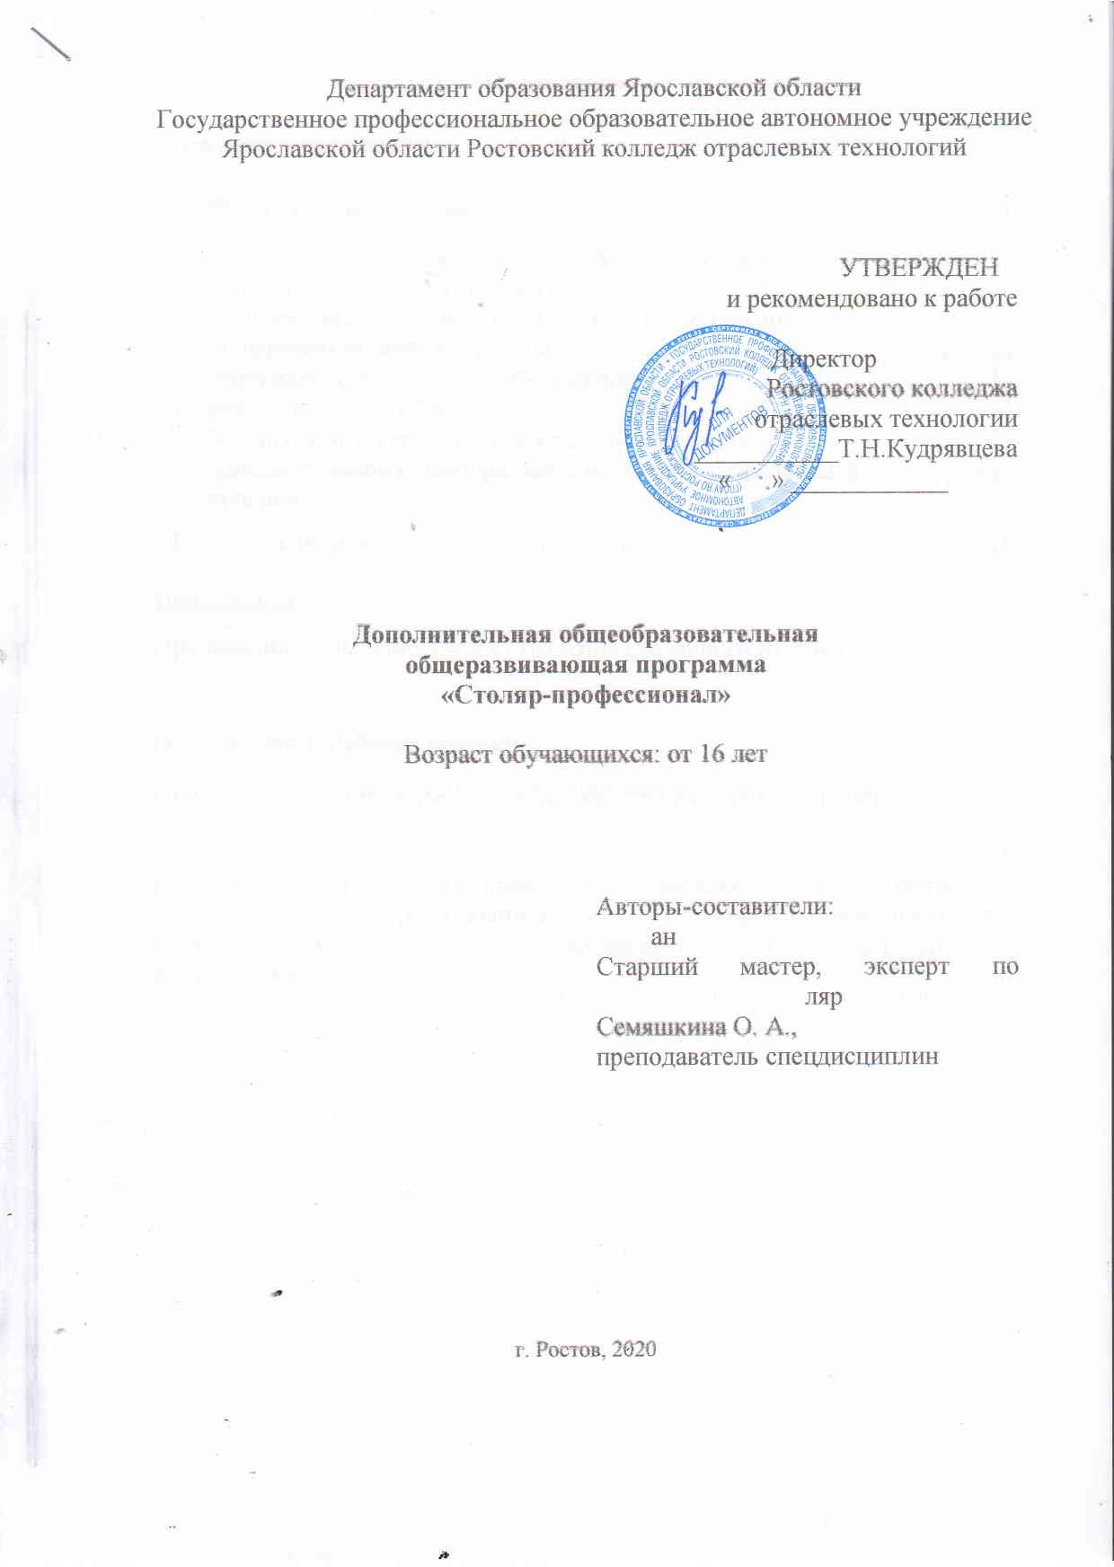

|  |  |
| --- | --- |
| **Оглавление** |  |
| Пояснительная записка………………………………………………. | 3 |
| Учебно-тематический план ……………………………………….… | 6 |
| 1. Содержание дополнительной общеобразовательной общеразвивающейпрограммы ............................................................ | 8 |
| 1. Обеспечение дополнительной общеобразовательной общеразвивающей программы………………………………………. | 11 |
| 4.1. Материально-техническое обеспечение……………………………. | 11 |
| 4.2.Информационное обеспечение………………………………………. | 11 |
| 1. Мониторинг образовательных результатов освоения дополнительной общеобразовательной общеразвивающей программы…………………………………………………………….. | 13 |
| 1. Список информационных источников……………………….....…... | 19 |
| Приложения |  |
| Приложение 1. Задание для изготовления столярного изделия ………………………………………………………………………… 20 |  |
| Приложение 2. Рабочие чертежи…………………………………………. | 21 |
| Приложение 3. Список необходимых материалов для выполнения заданий……………………………………………………………………… | 26 |
| Приложение 4. Мониторинг образовательных результатов обучающихся по дополнительной общеобразовательной общеразвивающей программе «Столяр- профессионал»…………………….. | 30 |

**1. Пояснительная записка**

Отличительными особенностями современного столярно-механического производства являются высокая механизация операций механической обработки древесины и распространение механизации на сборочные и отделочные операции. В организации труда характерны расчленение процесса на ряд мелких операций, планирование производства. В целом, достигнутые промышленностью успехи в области техники деревообработки и столярно-механического производства ставят столярно-механическое производство на высокий уровень. Немаловажен факт и степени механизации операций, правильности настройки оборудования, четкой организации труда и безусловного соблюдения технологической дисциплины.

Очень важным является уровень профессионального образования специалистов по профессии столяр. К профессиональным качествам специалиста можно отнести следующие: профессиональную мобильность, организованность, креативность, предприимчивость, эстетическую чувствительность, физическую выносливость.

умение учиться, готовность к переменам, мобильность, способность к нестандартным трудовым действиям, ответственность и самостоятельность в принятии решений.

В условиях обновления содержания профессионального образования одним из механизмов развития выступает движение WorldSkillsRussia. Основная цель мероприятий – это внедрение в систему отечественного профессионального образования лучших международных практик и профессиональная ориентация молодежи.

Проведение чемпионатов WorldSkillsRussia способствует:

* внедрению профессиональных стандартов и квалификационных характеристик в подготовку специалистов;
* обновлению производственного оборудования образовательной организации;
* независимой системе оценки качества образования;
* корректировке профессиональных образовательных программ;
* выявлению лучших представителей профессии;
* привлечению бизнес-партнёров.

Профессиональная деятельность по компетенции «Столярное дело» связана с выполнением столярных работ при возведении, ремонте и реконструкции зданий и сооружений.

Объектами профессиональной деятельности специалистов рассматриваемого профиля являются здания и сооружения, их элементы; материалы для столярных работ; технологии столярных работ; ручной и механизированный инструмент, приспособления и оборудование для производства столярных работ.

Конкурсные задания чемпионатов WorldSkillsRussia по компетенции «Столярное дело» предусматривают наличие у обучающихся умений и навыков работы на современном высокотехнологичном деревообрабатывающем оборудовании.

Таким образом, направления деятельности конкурсантов на чемпионатах по компетенции «Столярное дело» выходят за рамки ФГОС СПО по специальности «Мастер столярно-плотничных и паркетных работ». Следовательно, появляется необходимость в дополнительной модульной подготовке конкурсантов чемпионата.

В результате прохождения модульного курса обучающийся приобретает умения работать на современном деревообрабатывающем оборудовании.

Обучение направлено на совершенствование и развитие общей и профессиональной компетентности будущих специалистов по направлению «Столярное дело».

Программа по уровню разработки – модифицированная. Составлена с учетом требований к участию в чемпионате «WorldSkills», согласно резолюции технического комитета и в соответствии с техническим описанием профессиональных навыков компетенции «Столярное дело».

Актуальность программы заключается в возможности средствами дополнительного образования углубить и расширить представление обучающихся профессиональных образовательных организаций о деятельности мастера столярного дела, а также расширить профессиональные практические навыки по данной специальности, что способствует формированию личностных и профессиональных качеств обучающихся, необходимых для успешной социализации и адаптации в обществе. Успешное освоение программыпозволяет обучающимся проявить себя в чемпионате профессионального мастерства WorldSkillsRussia.

Цель – расширять общие и профессиональные компетенций обучающихся, в соответствии с требованиями к уровню квалификации и спецификации профессиональных качеств участника чемпионата по стандартам WorldSkillsRussia по компетенции «Столярное дело».

Задачи:

* ознакомить с регламентом и правилами работы на чемпионатах по стандартам WorldSkillsRussia, особенностях конкурсных заданий по компетенции «Столярное дело»;
* актуализировать знания по выполнению чертежей (2D);
* обучить работе на современном деревообрабатывающем оборудовании;
* обучить системе оценивания качества и точности столярных изделий согласно критериям качества;
* развивать необходимые личностные и профессиональные качества обучающихся: вежливости, трудолюбия, аккуратности, ответственности, коммуникабельности, профессиональную мобильность, креативность, организованность, физическую выносливость и др.

Направленность программы – социально-педагогическая, т.к. программа направлена на закрепление и практическое применение социально значимых профессиональных навыков по компетенции «Столярное дело».

Темы занятий по модулям могут изменяться согласно требованиям конкурсных заданий чемпионата WorldSkillsRussia.

Программа краткосрочная, объем аудиторных часов – 108 часов, 144 часа. Возраст обучающихся – от 16 лет, это студенты колледжа направления подготовки «Столярное дело». Предполагаемый режим обучения – модульный:3 часа в неделю (1 день в неделю по 3 часа).Программа предусматривает индивидуальное обучение или малой группой (до 10 человек).

Занятия по программе проводятся на современном оборудовании, соответствующем требованиям чемпионата (см. материально-техническое обеспечение). Программа практикоориентированная: при наличии теоретических и практических часов в каждом тематическом модуле большая часть времени отводится на практическую деятельность обучающихся. Занятия проводят специалисты по обучению приемам работы на современном деревообрабатывающем оборудовании по производственному и теоретическому обучению по профессии «Мастер столярно-плотничных и паркетных работ».

В результате реализации программы обучающийся

знает:

* правила организации чемпионатов по стандартам WorldSkillsRussia и режим работы на конкурсных площадках;
* правила выполнения чертежей (2D);

владеет приемами:

* владеет приемами работы с деревообрабатывающим оборудованием;
* владеет методами оценивания качества столярных изделий согласно критериям качества;

умеет:

* выполнять конкурсные задания по компетенции «Столярное дело» с учетом рекомендаций по выполнению.

Итогом освоения дополнительной общеобразовательной общеразвивающей программы является участие обучающихся в конкурсах, олимпиадах различного уровня, студенческих научно-практических конференциях по профилю деятельности. Обучающиеся, лучше всех освоившие компетенции, заявленные в рамках программы, имеют возможность стать участниками движения WorldSkillsRussia.

**2. Учебно-тематический план на 144 часа**

|  |  |  |  |  |
| --- | --- | --- | --- | --- |
| № п/п | Наименование разделов, модулей | Количество часов | | |
| Теория | Практика | Всего |
|  | Введение | 3 | - | 3 |
|  | Модуль 1. Безопасность труда и гигиена на рабочем месте | 4 | 2 | 6 |
|  | Модуль 2. Проектирование и выполнение чертежа (2D) | 5 | 10 | 15 |
|  | Модуль 3. Критерии оценки 2 модулей: плоского (2D)-чертежа и объемного (3D)-изделия | 4 | 2 | 6 |
|  | Модуль 4. Освоение приемов работы ручным деревообрабатывающим инструментом. | 9 | 9 | 18 |
|  | Модуль 5. Освоение приемов работы на современном деревообрабатывающем оборудовании | 9 | 15 | 24 |
|  | Модуль 6. Использование деревообрабатывающего инструмента и оборудования при изготовлении образцов столярных изделий | 8 | 28 | 36 |
|  | Модуль 7. Выполнение проекта- столярного изделия | 5 | 25 | 30 |
|  | Защита проекта |  | 3 | 3 |
|  | Культурно-массовая деятельность | - | 3 | 3 |
| Итого | | 47 | 97 | 144 |

**3. Содержание дополнительной общеобразовательной программы**

**Введение**

*Теория*

Профессия столяр. Квалификационная характеристика  по ЕТКС. Организация труда столяра. Назначение столярных изделий в жизнедеятельности человека.

**Модуль 1Безопасность труда и гигиена на рабочем месте**

*Теория.*

Организация рабочего места столяра, ограждение запретных и опасных зон. Техника безопасности и средства индивидуальной защиты. Производственная санитария и гигиена труда столяра. Средства индивидуальной защиты, спецодежда, обувь. Требования и санитарные условия на рабочих местах столяров. Защита глаз, защита органов дыхания.

Пожарная безопасность. Организация и безопасность труда. Электробезопасность.

*Практика.* Практикум «Организация рабочего места. Подготовка ручного инструмента, приспособлений (выставка ручного инструмента)».

**Модуль 2.Проектирование и выполнение чертежа (2D)**

*Теория*

Виды столярных изделий .Виды и структура проекта. Оформление результатов проектной деятельности. Алгоритм выполнения проекта*.*

Правила выполнения, оформления и прочтения чертежей. Требования к вычерчиванию деталей и сборочного чертежа.Правила вычерчивания линий, мест пересечений, линий невидимого контура.Правильная толщина линий. Точность размеров (погрешность). Приемысоздания законченного чертежа без грязных пятен и разводов (опрятность).

*Практика*

Лабораторно-практические занятия: вычерчивание деталей и сборочного чертежа с соблюдением требований к чертежам.

**Модуль 3. Критерии оценки 2 модулей: плоского (2D)-чертежа и объемного (3D)-изделия**

*Теория*

Критерии оценок столярного изделия. Характеристики оценок по различным разделам. Процесс оценки выполнения изделия.

*Практика*

Лабораторно-практические занятия: выполнение оценки столярных изделий по критериям оценивания.

**Модуль 4. Освоение приемов работы ручным деревообрабатывающим инструментом.**

*Теория*

Ручной инструмент, применяемый при столярных работах: назначение, виды, приемы работы, правила эксплуатации, техника безопасности при работе ручным инструментом

*Практика*

Лабораторно-практические занятия: выполнение столярных деталей ручным столярным инструментом.

**Модуль 5.Освоение приемов работы на современном деревообрабатывающем оборудовании**

*Теория*

Общая характеристика деревообрабатывающего оборудования, приемы настройки, работы. Правила ухода за оборудованием. Организация труда и техника безопасности при работе с электрофицированным оборудованием.

*Практика*

Лабораторно-практические занятия: освоение приемов работы на современном деревообрабатывающем оборудовании.

**Модуль 6.Использование деревообрабатывающего инструмента и оборудования при изготовлении образцов столярных изделий**

*Теория*

Технология изготовления деталей столярных изделий с использованием современного деревообрабатывающего оборудования.

*Практика*

Лабораторно-практические занятия: изготовление деталей столярных изделий на современном деревообрабатывающем оборудовании.

**Модуль 7.Выполнение проекта-столярного изделия**

*Теория*

Составление самостоятельного проекта оконной рамы или деревянной лестницы. Разработка технологической последовательности изготовления столярного изделия. Способы достижения точности размеров деталей приизготовления и точности соединений деталей при сборке изделия. Требования техники безопасности при выполнении столярного изделия.

*Практика*

Лабораторно-практические занятия: выполнение чертежа(2D) и изготовление столярного изделия.

**Защита проекта**

Оценивание самостоятельного проекта по критериям оценки.

**Культурно-массовая деятельность**

*Практика*

Участие обучающихся в культурно-массовых мероприятиях различного уровня (выставках, олимпиадах, чемпионатах и т.д.). Экскурсия на площадки чемпионата WorldSkillsRussia по компетенции «Столярное дело» в конкурсные дни.

**4. Обеспечение дополнительной общеобразовательной общеразвивающей программы**

**4.1. Материально-техническое обеспечение**

Учебная мастерская с современным деревообрабатывающим оборудованием:

1. Погружная пила.

Торцовочная пила с механической протяжкой Festool KAPEX KS 120 (артикул 561283) + необходимые пильные диски.

2. Ручной электрический вертикальный фрезер. Вертикальный фрезер Festool OF 1400 EBQ-Plus (артикул 574341)+ необходимые фрезы.

3. Многофункциональная шлифовальная машина эксцентриковая.

Эксцентриковая шлифовальная машинка ETS 150/5 EQ (артикул 571911)

либо Festool RO 150 FEQ-Plus + необходимые шлифовальные тарелки + шлифлисты – 2-3 на каждого участника.

4. Дрель - шуруповерт аккумуляторная.

5. Аккумуляторная дрель-шуруповертFestool C 12 Li 1,5 Set (артикул 564430)

+ биты + сверла по дереву (3-10 мм).

6. Мобильная система пылеудаления.

Пылеудаляющий аппарат Festool CTL 26 (артикул 583490).

Фильтр многоразовый мембранный.

7. Пила строительная.

8. Пила дисковая.

9. Струбцина.

10. Зажимы МФТ.

11. Зажимы.

12. Стол рабочий, многофункциональный Festool MFT/3 (артикул 495315).

13. Рабочий центр Festool WCR 1000 (артикул 497471).

14. Верстак столярный 1200*500мм, с двумя тисками.

Чертеж изделия, конструкционные схемы, фотографии готовых изделий, раздаточный материал (древесина, фанера, ДВП, ДСП), компьютерные программные средств и др.

Спецодежда: комбинезоны, перчатки, спецобувь, головной убор.

**4.2. Информационное обеспечение**:

1. Конкурсная документация [Электронный ресурс]. – Режим доступа – <http://worldskills.ru/> (12.12.2016)
2. Магазин электроинструментов [Электронный ресурс]. – Режим доступа –https://www.festool.ru/
3. Клюев Г.И. Плотник (базовый уровень): учебное пособие, 2-е изд. стереотипное[Текст]/ / Г.И. Клюев. – М.: ИЦ «Академия», 2011 год.,
4. Клюев Г.И. Плотник (повышенный уровень): учебное пособие, 2-е изд. стереотипное[Текст] / Г.И. Клюев. – М.: ИЦ «Академия», 2011.
5. Клюев Г.И. Справочник мастера столярного и мебельного производства: учебное пособие [Текст] / Г.И. Клюев. – М.:ИЦ «Академия», 2006.
6. Коротков В.И. Деревообрабатывающие станки: учебник, 6-е изд. стереотипное[Текст] / В.И. Коротков. – М.: ИЦ «Академия», 2009 год.
7. Крейндлин Л.Н. Столярные, плотничные, стекольные и паркетные работы: учебник [Текст] / Л.Н. Крейндлин. – М.: ИЦ «Академия», 1999 год.

8. Охрана труда (деревообработка) :учеб.пособие для нач.

проф. образования / В. Н. Обливин, Н. В. Гренц. — М. : Издательский центр «Академия», 2010. — 288 с.

9.Полежаева Ю.О. Строительное черчение: учебник [Текст] / Ю.О. Полежаева. – М.: ИЦ «Академия», 2003 год.

10.Рыкунин С.Н., Кандалина Л.Н. Технология деревообработки: учебник [Текст] / С.Н. Рыкунина, Л.Н. Кандалина. – М.: ИЦ «Академия», 2005 год.

11.Сластенин В.А., Исаев И.Ф. Педагогика [Текст] / В.А. Сластенина. – М: Академия, 2007

12.Степанов Б.А. Справочник плотника и столяра: учебное пособие [Текст] / Б.А. Степанов. – М.: ИЦ «Академия», 2004 год.

1. Степанов Б.А. Технология плотничных, столярных, стекольных и паркетных работ: учебник [Текст] / Б.А. Степанов. – М.: ИЦ «Академия», 2003.

14. Вышнепольский И. С. Техническое черчение. Учебник для СПО, -Изд. Юрайт, 2017.

**5. Мониторинг образовательных результатов освоения дополнительной общеобразовательной общеразвивающей программы**

Мониторинг организуется педагогом дополнительного образования с целью определения эффективности образовательного процесса, соотношения полученных результатов с ранее запланированными целями и задачами.

Мониторинг итоговый, проводится по итогам реализации программы, данные по каждому обучающемуся заносятся в итоговую таблицу (приложение 4). Осуществляется на основании критериев оценивания выполнения заданий.

В данном разделе определены критерии оценки и количество начисляемых баллов (субъективные и объективные). Общее количество баллов двух заданий по всем критериям оценки составляет 100.

**Детальные критерии оценивания**

**Детальный критерий оценивания:А**

|  |  |  |  |  |  |  |
| --- | --- | --- | --- | --- | --- | --- |
| **А** | **Чертёж** |  | **Субъективный** | **Объективный** | | **Баллы** |
| Чертёжная работа  Соединения  Размеры | 2.0 | 1.0  2.0 | 5.0 | |
| **Итог** | | | 5.0 | |

Основные размеры: отклонение в пределах 1мм = 0.40;

в пределах 2мм = 0.20; более 2мм = 0.

Дополнительные размеры:отклонение в пределах 1мм=0.30; более 1мм=0

**Детальный критерий оценивания:B**

|  |  |  |  |  |  |  |
| --- | --- | --- | --- | --- | --- | --- |
| **B** | **Внутренние соединения** |  | **Субъективный** | **Объективный** | | **Баллы** |
| Соединение A  СоединениеB  СоединениеC  Соединение D  Соединение E  Соединение F  Соединение G  Соединение H  Соединение I  Соединение J  Соединение K  Соединение L  Соединение M | 1.5  1.5  1.0  1.0  2.0  2.0  2.0  1.0  1.0  1.0  2.0  2.0  2.0 |  | 20.0 | |
| **Итог** | | | 20.0 | |

**Детальный критерий оценивания: С**

|  |  |  |  |  |  |
| --- | --- | --- | --- | --- | --- |
| **С** | **Наружные соединения** |  | **Субъективный** | **Объективный** | **Баллы** |
| Соединение A  Соединение B  Соединение C  Соединение D  Соединение E  Соединение F  Соединение G  Соединение H  Соединение I  Соединение J  Соединение K  Соединение L  СоединениеM |  | 2.0  2.0  1.6  1.6  2.4  2.4  2.4  1.6  1.6  1.4  2.0  2.0  2.0 | 25.0 |
| **Итог** | | | **25.0** |

**Детальный критерий оценивания: D**

|  |  |  |  |  |  |
| --- | --- | --- | --- | --- | --- |
| **D** | **Отделка и внешнийвид** |  | **Субъективный** | **Объективный** | **Баллы** |
| Чистота поверхности оконной коробки  Чистота поверхности оконной рамы  Скрытое задание  Коробление и прямые углы | 9.8  3.0  4.2 | 3.0 | 20 |
| **Итог** | | | **20** |

**Детальный критерий оценивания: E**

|  |  |  |  |  |  |
| --- | --- | --- | --- | --- | --- |
| **E** | **Соответствие чертежу** |  | **Субъективный** | **Объективный** | **Баллы** |
| Отсутствует компонент/деталь  Соответствует чертежу  Отсутствует компонент/деталь (скрытое задание)  Соответствует чертежу(скрытое задание) |  | 1.0  1.5  1.0  1.5 | 5 |
| **Итог** | | | **5** |

Нет пропущенных компонентов=100%;1 пропущ.компонент=50%; 2 или более=0%.

Полное соответствие=100%; 1 несоответствие=50%; 2 или более=0%.

**Детальный критерий оценивания: F**

|  |  |  |  |  |  |
| --- | --- | --- | --- | --- | --- |
| **F** | **Измерение-**  **соответствие размеров** | **Основные размеры** | **Субъективный** | **Объективный** | **Баллы** |
| Размер1 800  Размер2 500  Дополнительные размеры  Размер3 400  Размер4 78  Размер 5 78  Размер6 40  Размер 7496  Размер 8496  Размер 9496  Размер 10 0  Размер 11 0  Размер 12 0 |  | 2.0  2.0  2.0  1.75  1.75  1.5  1.5  1.5  1.5  1.5  1.5  1.5 | 20.0 |
| **Итог** | | | **20.0** |

Основные размеры:отклонения в пределах 1 мм - 100%; отклонения до и включая 2 мм - 50%; отклонения более 2 мм - 0%.

Дополнительные размеры: отклонения в пределах 1 мм - 100%; отклонения более 1 мм - 0%

**Детальный критерий оценивания: Ж**

|  |  |  |  |  |  |
| --- | --- | --- | --- | --- | --- |
| **Ж** | **Материал** |  | **Субъективный** | **Объективный** | **Баллы** |
| Замена одной части  Замена последующих частей  Замена одной части (скрытое задание)  Замена последующих частей(скрытое задание) |  | 2.0  1.0  1.5  0.5 | 5.0 |
| **Итог** | | | **5.0** |
|  | | **Общий итог** | | | **100.0** |

За замены заготовок - не более 5 баллов

Максимальное количество баллов – 100.

Менее 50 баллов – низкий уровень готовности.

51-80 баллов – средний уровень готовности.

81-100 баллов – высокий уровень готовности .

**6.Список информационных источников**

1. Конкурсная документация [Электронный ресурс]. – Режим доступа – <http://worldskills.ru/> (12.12.2016)
2. Клюев Г.И. Плотник (базовый уровень): учебное пособие [Текст]/ / Г.И. Клюев. – М.: ИЦ «Академия», 2009.
3. Клюев Г.И. Плотник (повышенный уровень): учебное пособие [Текст] / Г.И. Клюев. – М.: ИЦ «Академия», 2009.
4. Клюев Г.И. Справочник мастера столярного и мебельного производства: учебное пособие [Текст] / Г.И. Клюев. – М.:ИЦ «Академия», 2006.
5. Коротков В.И. Деревообрабатывающие станки: учебник [Текст] / В.И. Коротков. – М.: ИЦ «Академия», 2003.
6. Крейндлин Л.Н. Столярные, плотничные, стекольные и паркетные работы: учебник [Текст] / Л.Н. Крейндлин. – М.: ИЦ «Академия», 1999 год.
7. Обливин В.Н., Никитин Л.И., Гренц Н.В. Охрана труда на деревообрабатывающих предприятиях: учебное пособие [Текст] / В.Н. Обливин, Л.И. Гренц.– М.: ИЦ «Академия», 2005.
8. Полежаева Ю.О. Строительное черчение: учебник [Текст] / Ю.О. Полежаева. – М.: ИЦ «Академия», 2003.
9. Рыкунин С.Н., Кандалина Л.Н. Технология деревообработки: учебник [Текст] / С.Н. Рыкунина, Л.Н. Кандалина. – М.: ИЦ «Академия», 2005.
10. Степанов Б.А. Справочник плотника и столяра: учебное пособие [Текст] / Б.А. Степанов. – М.: ИЦ «Академия», 2004.
11. Степанов Б.А. Технология плотничных, столярных, стекольных и паркетных работ: учебник [Текст] / Б.А. Степанов. – М.: ИЦ «Академия», 2003.

**Приложения**

**Приложение 1**

**ЗАДАНИЕ**

Этот испытательный проект представляет 3D фигуру. Это оконная рама ,которая выполняется при помощи стандартных для столярного дела типов соединений. Этот тестовый проект представляет собой вариант оконной рамы, которая изготавливается в соответствии с традиционными принципами столярного дела.

Этот проект разработан с целью оценить общие навыки столяра. Среди таких навыков: выставка, создание столярного макета, строгальная обработка, сборка и шлифование. Проект должен быть выполнен в соответствии с чертежами и оценочной системой.

В ходе проекта участники соревнования могут использовать как ручной, так и механический инструмент.

Пожалуйста, следуйтеинструкцииниже:

1. Проект должен быть завершен в течение 16 часов.
2. Материалы, предоставляемые каждому из участников соревнования, подлежат обмену не менее чем за полчаса до начала соревнований. Любая замена или запрос дополнительного материала влечет за собой потерю очков в соответствии с оценочной шкалой.
3. Оценка внутренних соединений осуществляется перед началом сборки.
4. Дополнительное время для склеивания не предоставляется.
5. Участники могут использовать любые инструменты и станки при выполнении испытательного проекта. Однако, готовые шаблоны, которые препятствуют честной конкуренции, не должны быть использованы в ходе соревнований.
6. Участники должны ответственно подойти к распределению времени. Помнить, что незавершенный испытательный проект получает существенно меньшие очки в соответствии с оценочной шкалой.

|  |  |  |  |  |
| --- | --- | --- | --- | --- |
| Раздел | Критерий | Оценки | | |
| Субъективная | Объективная | Общая |
| А | Чертеж | 2 | 3 | 5 |
| В | Внутренние соединения | 14 |  | 14 |
| С | Внешние соединения |  | 19 | 19 |
| D | Отделка и внешний вид | 13 | 3 | 16 |
| Е | Соответствие |  | 2,5 | 2,5 |
| F | Измерения |  | 15,5 | 15,5 |
| G | Материал |  | 2 | 2 |
| Итого = | | 29 | 45 | 74 |

**Приложение 2**

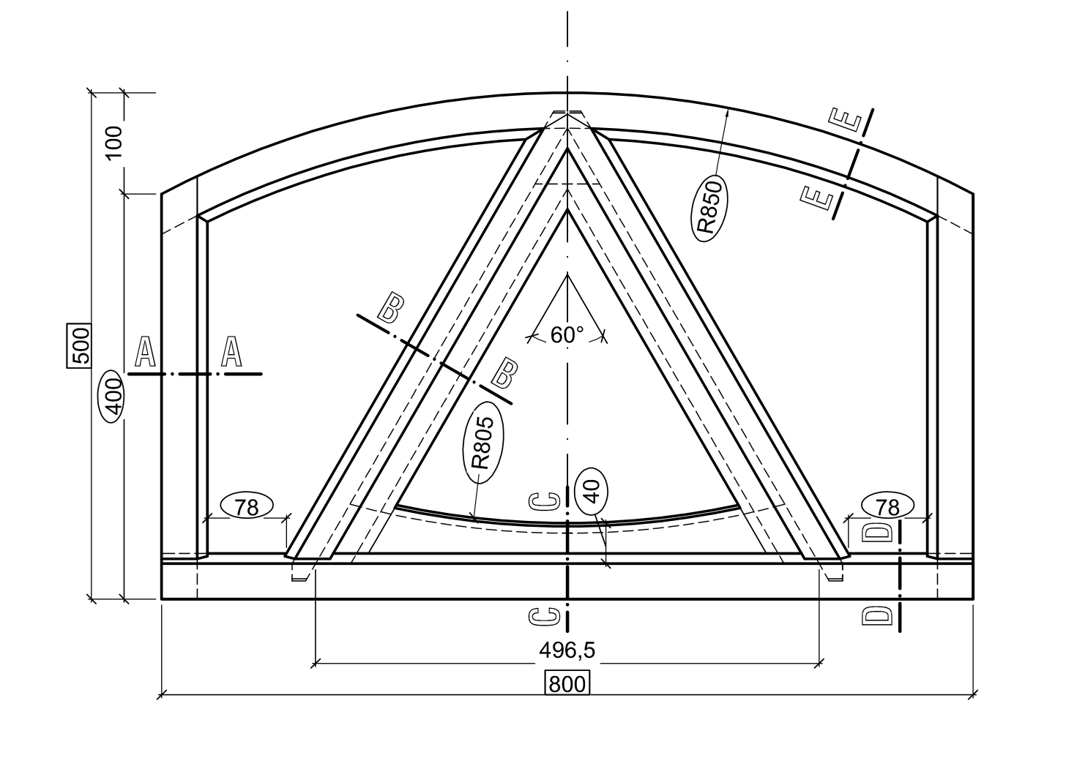

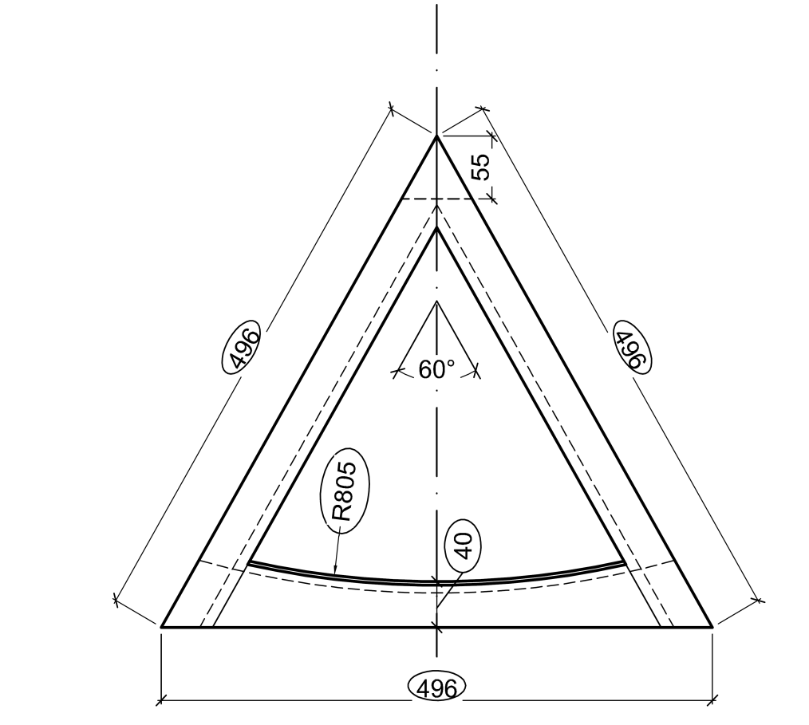

**A-A B-B**

|  |  |
| --- | --- |
|  |  |

**E-E**

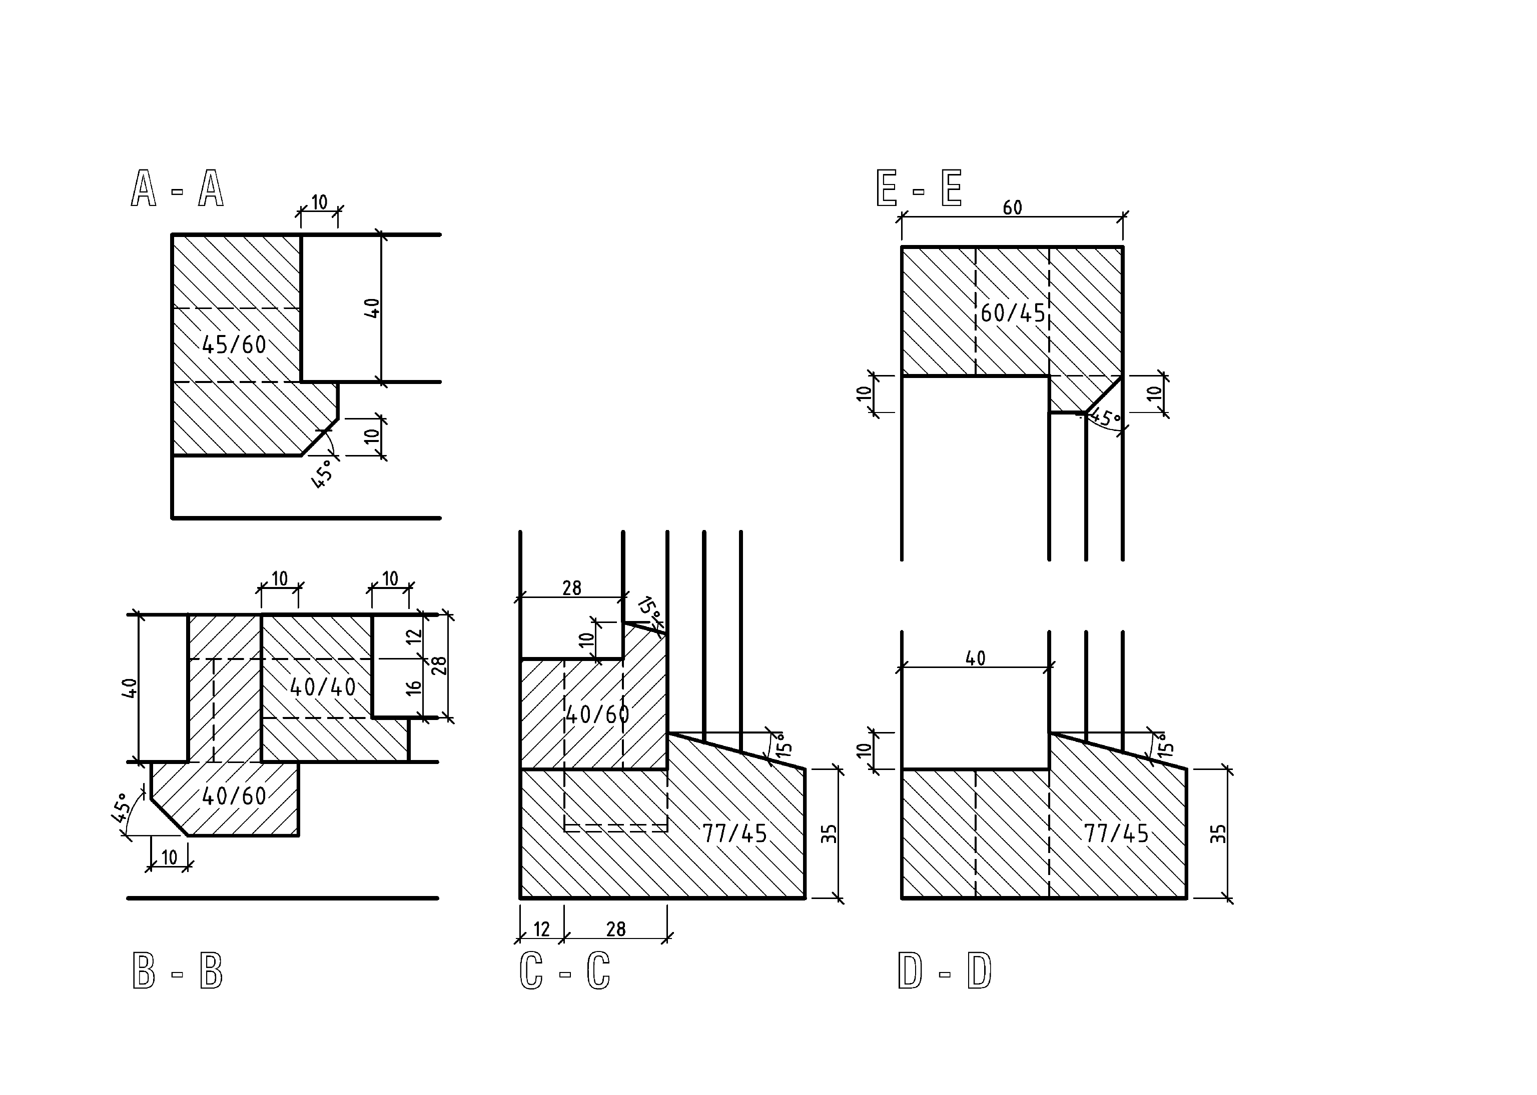

|  |  |  |  |  |  |  |  |  |  |  |  |  |  |  |  |  |  |  |  |  |  |  |  |  |  |  |  |  |  |  |  |  |  |  |  |  |  |  |  |  |  |  |  |  |  |  |  |  |  |  |  |  |  |  |  |  |  |  |  |  |  |  |  |  |  |  |  |  |  |  |  |  |  |  |  |  |  |  |  |  |  |  |  |  |  |  |  |  |  |  |  |  |  |  |  |  |  |
| --- | --- | --- | --- | --- | --- | --- | --- | --- | --- | --- | --- | --- | --- | --- | --- | --- | --- | --- | --- | --- | --- | --- | --- | --- | --- | --- | --- | --- | --- | --- | --- | --- | --- | --- | --- | --- | --- | --- | --- | --- | --- | --- | --- | --- | --- | --- | --- | --- | --- | --- | --- | --- | --- | --- | --- | --- | --- | --- | --- | --- | --- | --- | --- | --- | --- | --- | --- | --- | --- | --- | --- | --- | --- | --- | --- | --- | --- | --- | --- | --- | --- | --- | --- | --- | --- | --- | --- | --- | --- | --- | --- | --- | --- | --- | --- | --- | --- |
| **C-C** Разъединенные детали со сложными соединениями.  Вид, показывающий соединения для оценивания.   **Вид, показывающий измерения для оценивания**    **Приложение 3**  **Лист материалов для подготовки материала**   |  |  |  |  |  |  |  |  | | --- | --- | --- | --- | --- | --- | --- | --- | | **Пункт** | **Обозначение** | **Древесина** | **Кол-во** | **Длина** | **Ширина** | **Толщина** | **Заметки** | | **Плоский модуль** | | | | | | | | | 1 | Нижний брусок | БУК | 1 | 900 | 77 | 45 |  | | 2 | Верхний брусок | БУК | 1 | 900 | 180 | 60 |  | | 3 | Боковой брусок | БУК | 2 | 500 | 60 | 45 |  | | 4 | Внутренний брусок | БУК | 2 | 600 | 60 | 40 |  | | 5 | Боковые бруски  (рамы) | БУК | 2 | 600 | 40 | 40 |  | | 6 | Нижний брусок  (рамы) | БУК | 1 | 800 | 150 | 40 |  | | 7 | Шпонка | БУК | 1 | 300 | 60 | 16 |  | | 8 | Чертеж | МДФ | 1 | 1400 | 900 | 12 |  | | 9 | Для шаблонов | МДФ | 2 | 1000 | 300 | 12 |  | | 10 | Для тестирования | БУК | 2 | 600 | 60 | 45 |  |  Вид, показывающий материалы  Фото готового изделия Leipzig1 018 |  |

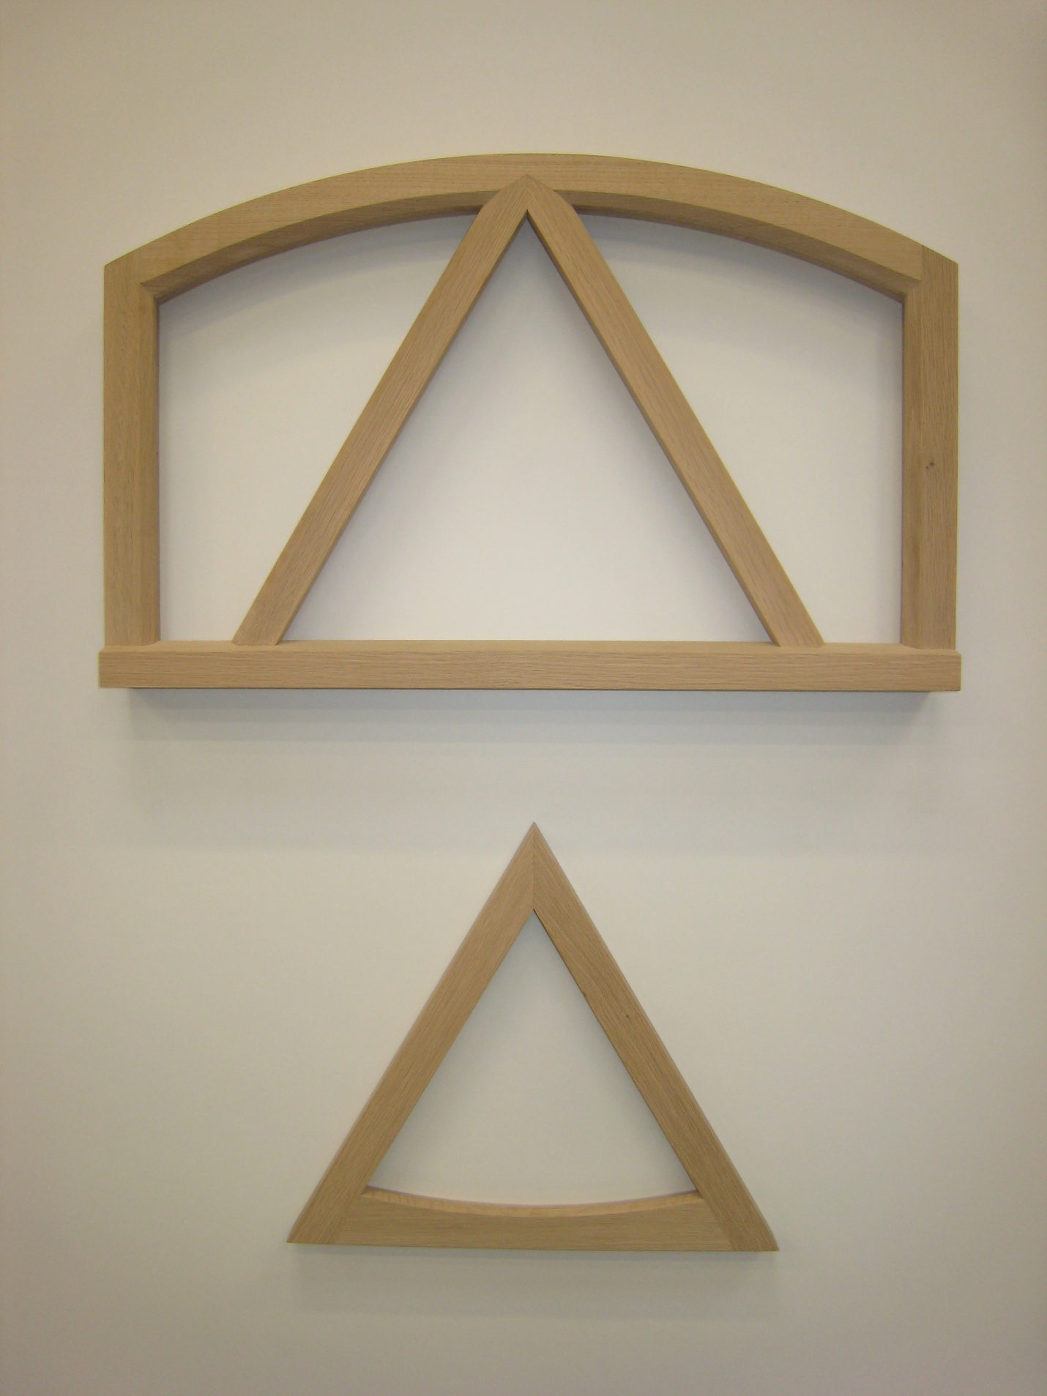

**Приложение 4**

**Мониторинг образовательных результатов обучающихся по дополнительной общеобразовательной общеразвивающей программе « Столяр- профессионал»**

Педагог дополнительного образования_____________________________________________

Учебный год_________________

|  |  |  |  |  |  |
| --- | --- | --- | --- | --- | --- |
| № | Ф.И. обучающегося | Общее количество баллов | | | Заключение педагога дополнительного образования |
| Выполнение чертежа изделия и | Перенос чертежа на заготовку | Изготовление столярного изделия |
| 1. |  |  |  |  |  |
| 2. |  |  |  |  |  |
| 3. |  |  |  |  |  |
| 4. |  |  |  |  |  |
| 5. |  |  |  |  |  |

|  |  |  |
| --- | --- | --- |
| Программу освоили: | полностью - чел. | ( %) |
|  | в основном - чел. | ( %) |
|  | частично - чел. | ( %) |

Подпись педагога_________________